Технически Университет – София
Факултет по приложна математика и информатика

Курсов проект
по
Криптография

Тема: RSA алгоритъм

Разработил: Христо Мицев Приел: доц. М. Иванова

Съдържание
1. Описание на алгоритъма 3
1.1. История 3
1.2. Алгоритъм за генериране на ключове 4
1.2.1. Стъпка 1 – генериране на две прости числа 4
1.2.2. Стъпка 2 – генериране на модул 4
1.2.3. Стъпка 3 – пресмятане на ɸ(n) 4
1.2.4. Стъпка 4 – генериране на спомагателно число e 4
1.2.5. Стъпка 5 – формиране на публичния ключ 4
1.2.6. Стъпка 6 – генериране на частен ключ 4
1.3. Криптиране и декриптиране на информация 5
1.3.1. Криптиране 5
1.3.2. Декриптиране 5
2. Блокова схема 6
3. Програмен код 7
4. Екрани от работата на алгоритъма 10
4.1. Въвеждане на числа p и q, които са прости 10
4.2. Въвеждане на числа p и q, които не са прости 10

1. Описание на алгоритъма

1.1. История
RSA е алгоритъм за шифриране на данни, при който се използват различни ключове за шифриране и дешифриране. Наименованието идва от фамилните имена на създателите му Ronald L. Rivest, Adi Shamir и Leonard Adleman. Патентован е през 1983 г., освободен е от патент през 2000 г. Ключът с дължина от 512 до 1024 бита се използва за кодиране и е различен от ключа, използван за декодиране. Алгоритъмът на RSA предоставя процедура за подписване на електронен документ и за проверка на автентичността на подписа. Подписът на електронен документ е доста различен от подписване на документ (на лист), където подписът е същият за всички документи на лист. Електронният подпис не може да бъде константа — той е реквизит системи на Майкрософт, Епъл, Сън и Новел. В практиката RSA може да бъде открит в телефони, на мрежови карти за Интернет и на смарт карти. Като цяло, RSA е внед на електронния документ, на който е „положен“.
Операциите на RSA, независимо дали кодирането, декодирането, подписването или проверката, всъщност представляват модулно експоненциране. Това изчисление се извършва като серия модулни „умножения“.
RSA e използван широко в много продукти, платформи и промишлености по света. Той намира разпространение в много търговски софтуерни продукти и е планирано да бъде използван в много повече.
RSA е приложен в операционни рен като мярка за сигурност във всички главни протоколи за сигурни интернет-комуникации, включвайки S / MIME формат, SSL, и S / WAN.
RSA е също така използван вътрешно в много институции, включително клонове на американското правителство, водещи корпорации, национални лаборатории и университети.
Лицензът за технологията на RSA е придобит от около 350 компании. Приблизителният брой на машините за кодиране на базата на RSA е около 300 милиона, правейки го най-широко използвания алгоритъм за криптиране в света.

1.2. Алгоритъм за генериране на ключове

1.2.1. Стъпка 1 – генериране на две прости числа
Първо генерираме две прости числа. Прости числа са всички естествени числа, по-големи от 1, които имат точно два естествени делителя – 1 и самото себе си. Тези две прости числа могат да бъдат генерирани на случаен принцип, като се препоръчва да са различни едно от друго. Да речем, че ще използваме числата p и q със стойности 2 и 5:
- p = 2
- q = 5

1.2.2. Стъпка 2 – генериране на модул
Пресмятаме произведението на p и q и получаваме стойността на числото n, което обикновено се нарича RSA-number или RSA-модул:
n = p x q
n = 2 x 5
n = 10

1.2.3. Стъпка 3 – пресмятане на ɸ(n)
Пресмятаме ɸ(n) =(p-1) × (q-1)
ɸ(n) = 1 x 4
ɸ(n) = 4

1.2.4. Стъпка 4 – генериране на спомагателно число e
Избираме число е, такова, че:
- e е цяло число
- e не дели n без остатък
- 1 < e < ɸ(n)
Да речем, че избираме числото 3, защото е просто и се намира между 1 и 4.

1.2.5. Стъпка 5 – формиране на публичния ключ
Двойката числа ( n, e ) = ( 10, 3 ) формира публичния ключ и може да бъде предоставена на всеки, който искаме да може да ни изпраща криптирани съобщения.

1.2.6. Стъпка 6 – генериране на частен ключ
Тук ще пресметнем стойността на числото d, такава, че ‘d x e = 1 mod ɸ(n)’ или ‘d x e mod ɸ(n) = 1’. Това означава, че знаейки стойността на e, ние трябва да изчислим d, така, че стойността му да отговаря на горепосочените условия.
В този случай e = 3, ɸ(n) = 4 и от условието имаме, че ‘d x e mod ɸ(n) = 1’. Ако разделим ‘d x e’ на ɸ(n), остатъка трябва да е 1. Поради това избираме d = 3 и e = 3. Тогава ‘d x e’ = 9. Разделяме 9 на 4 и получаваме 1.
Така приключваме с нашите публични ( n = 10, e = 3 ) и частни ( d = 3 ) ключове.

1.3. Криптиране и декриптиране на информация

1.3.1. Криптиране
Ако искаме да изпратим текст на някой, първо трябва да се отбележи, че алгоритъмът RSA не работи директно с бит-стрингове, а с числа по модул n. Следователно трябва да представим явния текст като редица числа, по-малки от n. Важното тук е, че всички числа, с които се замества явния текст да са по-малки от n, тъй като пресмятанията са по модул n.
Ако приемем, че искаме да шифроваме явния текст P = 9, процесът за получаване е:
C = P ^ ( e ) mod n
Това означава, че C също е число по-малко от n. Използваме публичния ключ ( n, e ) = ( 10, 3 ) и получаваме:
C = 9 ^ ( 3 ) mod 10
C = 729 mod 10
C = 9
Операцията степенуване има полиномиална сложност, което означава, че е бърза за изчисление. Разбира се, тя не е толкова бърза, колкото операцията събиране. Това означава, че криптирането е бързо, но не толкова бързо, колкото по-простите операции, като тези, които са в основата на повечето симетрични алгоритми за криптиране.

1.3.2. Декриптиране
Процесът на декриптиране е също толкова прост. Нека да предположим, че притежателят на публичен ключ ( n, e ) току-що е получил шифрован текст C. Това, което получателят трябва да направи, за да получи открития текст P е да пресметне:
P = C ^ ( d ) mod n
Пример: Шифрованият текст C = 9 може да бъде декриптиран с помощта на частния ключ d = 3, за да се получи:
P = 9 ^ ( 3 ) mod 10
P = 729 mod 10
P = 9

2. Блокова схема
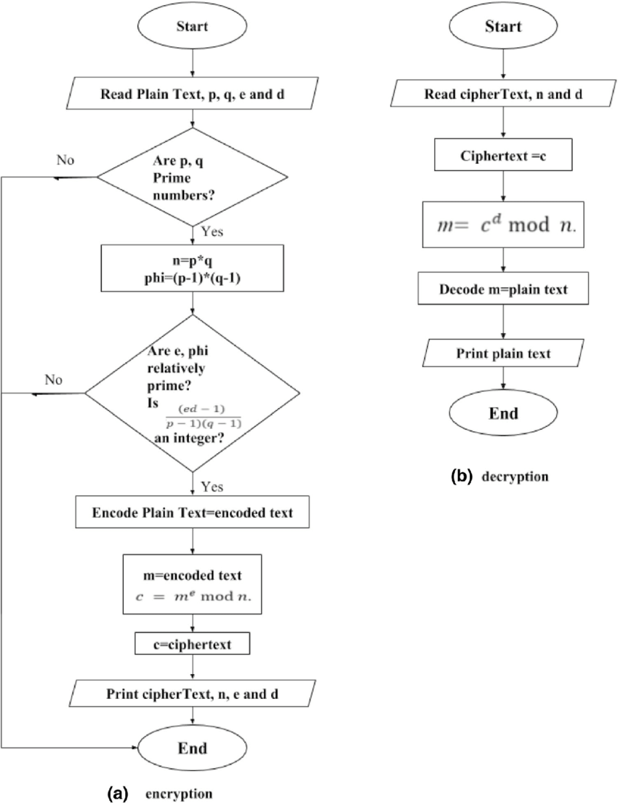

3. Програмен код
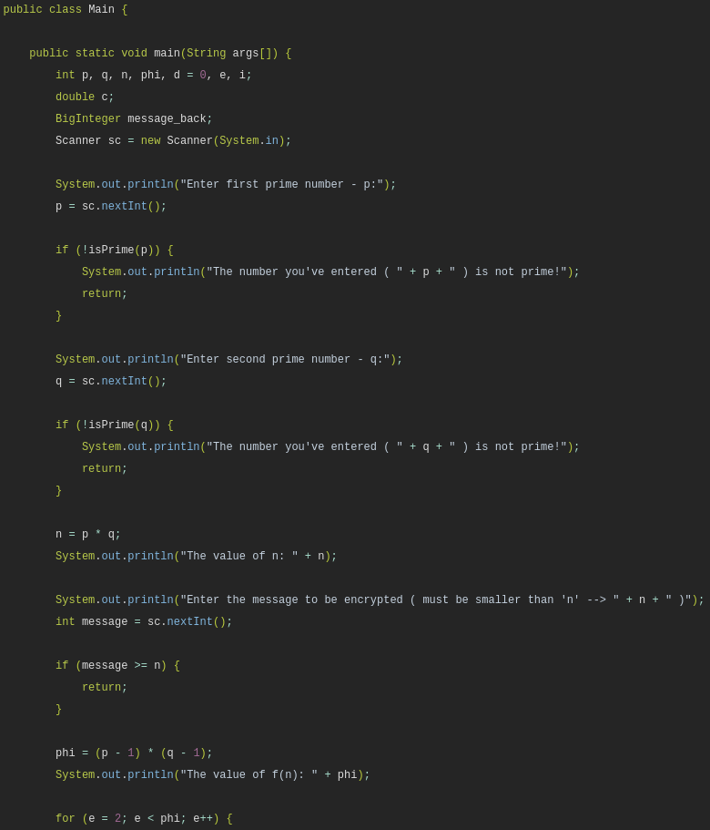

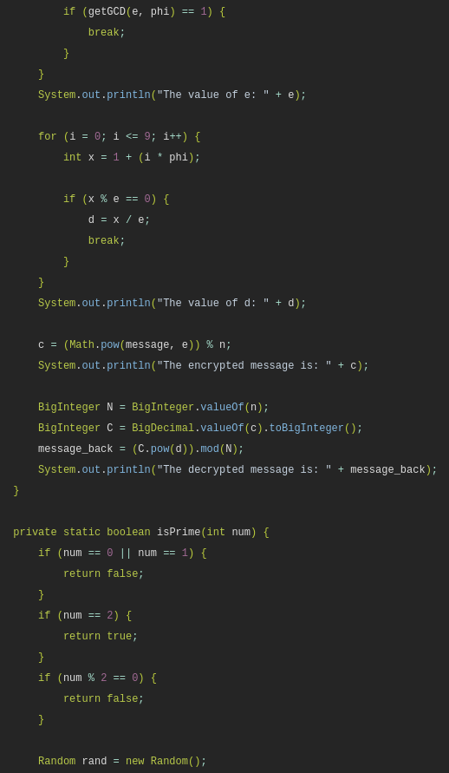

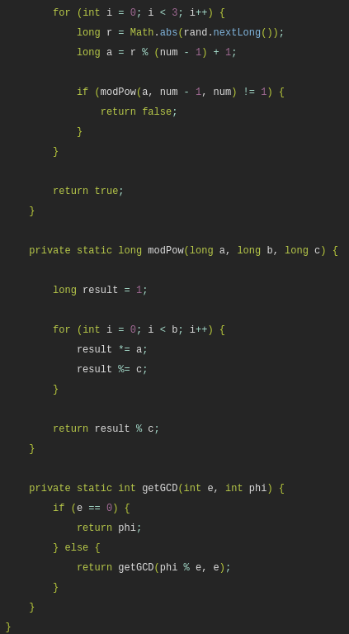

4. Екрани от работата на алгоритъма

4.1. Въвеждане на числа p и q, които са прости
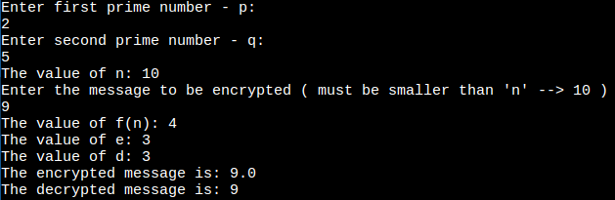

4.2. Въвеждане на числа p и q, които не са прости
